1. Pada Mininet-VM klik ‘Pengaturan’.

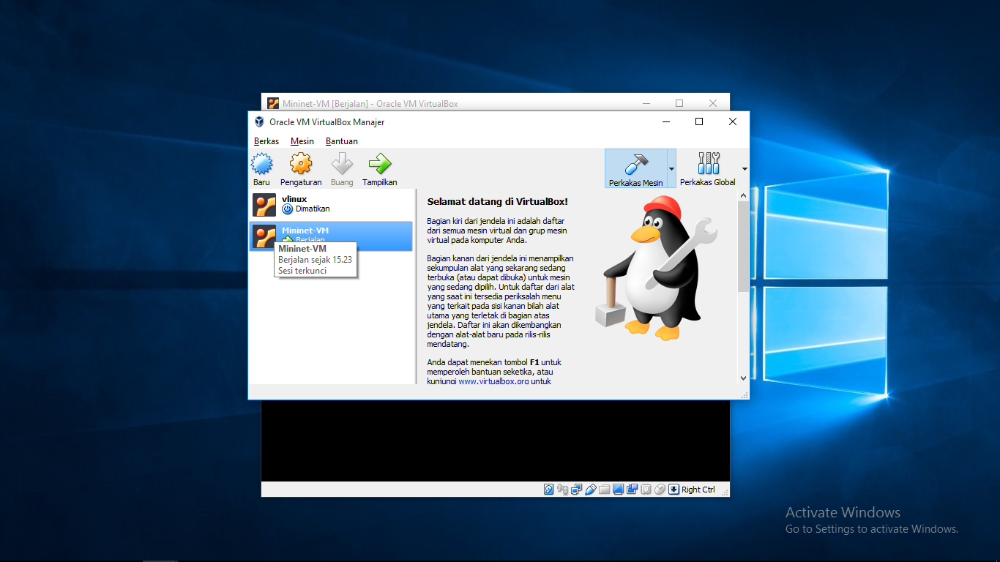

1. Pilih bagian Jaringan, klik pada bagian ‘Tingkat Lanjut’ lalu klik ‘Penerusan Port’.

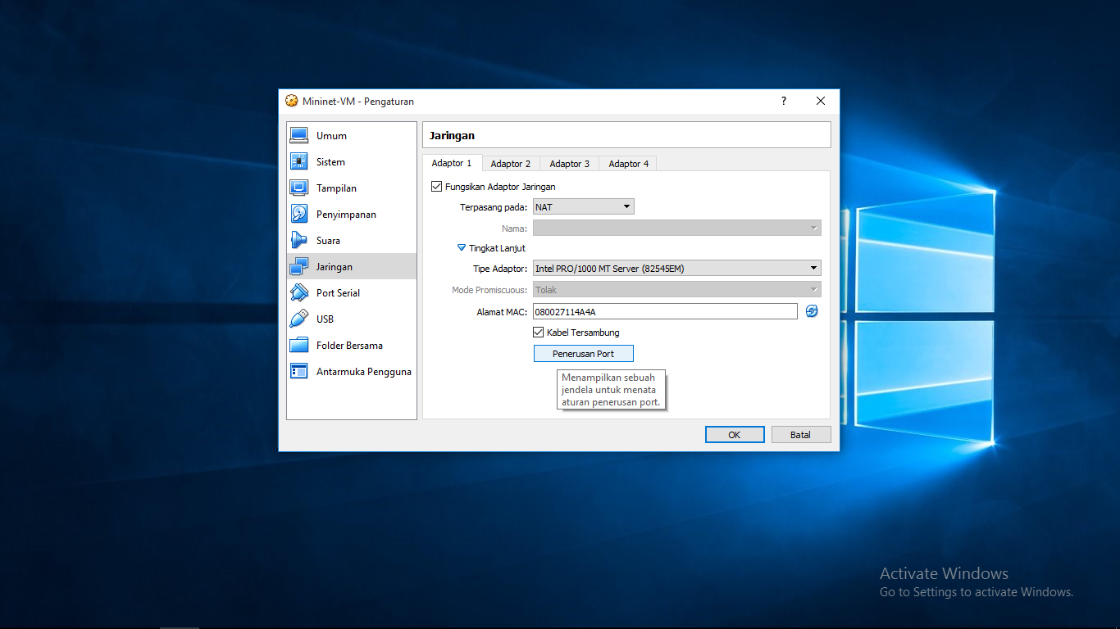

1. Klik tombol add di samping kanan atas jendela, lalu atur sesuai dengan gambar.

